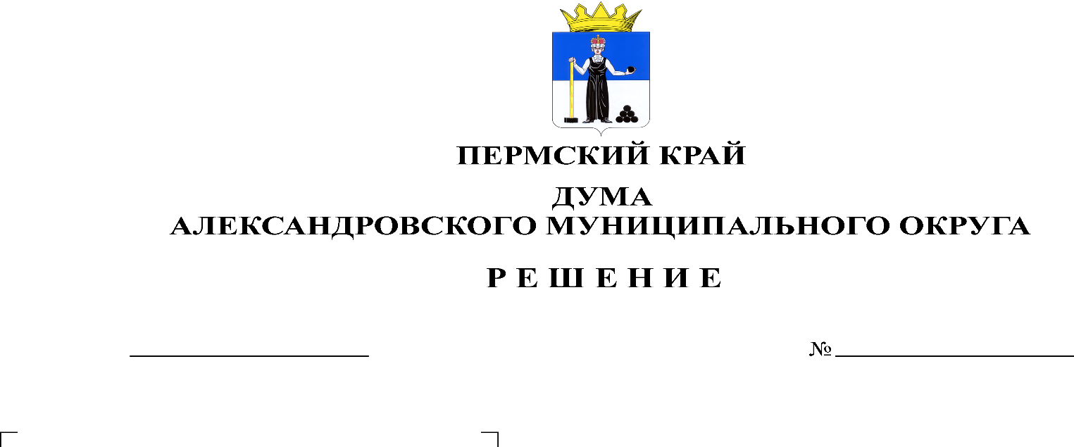
О внесении изменений в решение Думы Александровского муниципального округа от 26.03.2020 № 88 «Об утверждении Положения о бюджетном процессе в Александровском муниципальном округе Пермского края»

428
25.01.2024

В соответствии с Бюджетным кодексом Российской Федерации, Федеральным законом от 06.10.2003 № 131-ФЗ «Об общих принципах организации местного самоуправления в Российской Федерации», со статьями 6, 93.3 Бюджетного кодекса Российской Федерации, заключением Министерства финансов Пермского края от 28.11.2023 № 39-01-12вн-221 «О проекте бюджета Александровского муниципального округа Пермского края на 2024-2026гг.», Дума Александровского муниципального округа Пермского края
решает:
1. Внести в решение Думы Александровского муниципального округа Пермского края от 26.03.2020 № 88 «Об утверждении Положения о бюджетном процессе в Александровском муниципальном округе Пермского края», следующие изменения:
1.1. в подпункте 3.7. пункта 3 статьи 6 исключить слова «бюджетных кредитов за счет средств бюджета Александровского муниципального округа,»;
1.2. в статье 19:
1.2.1. абзац четвертый пункта 2 исключить;
1.2.2. в пункте 9 исключить слова «, муниципального внешнего долга (при наличии у муниципального образования обязательств в иностранной валюте)»
1.3. в абзаце девятом пункта 2 статьи 30 исключить слова «и (или) верхний предел муниципального внешнего долга»;
1.4. в абзаце десятом пункта 3 статьи 33 исключить слова «и (или) верхний предел муниципального внешнего долга»;
1.5. в абзаце четырнадцатом пункта 2 статьи 35 исключить слова «и (или) верхний предел муниципального внешнего долга»;
1.6. абзац четвертый пункта 2 статьи 36 исключить;
1.7. в подпункте 9 пункта 2 статьи 40:
1.7.1. абзац второй исключить;
1.7.2. абзац четвертый исключить.
1.8. в пункте 7 статьи 46 исключить слова «порядка и условий предоставления кредитов, обеспеченных муниципальными гарантиями»;
2. Настоящее решение вступает в силу со дня его официального опубликования и применяется к правоотношениям, возникающим при составлении и исполнении бюджета Александровского муниципального округа Пермского края, начиная с бюджета на 2024 год и на плановый период 2025 и 2026 годов.

Председатель Думы
Александровского муниципального округа Л.Н. Белецкая

Глава муниципального округа –
глава администрации Александровского
муниципального округа О.Э. Лаврова

